Emergencia por COVID-19

CNE disminuye en Alerta Amarilla a tres distritos
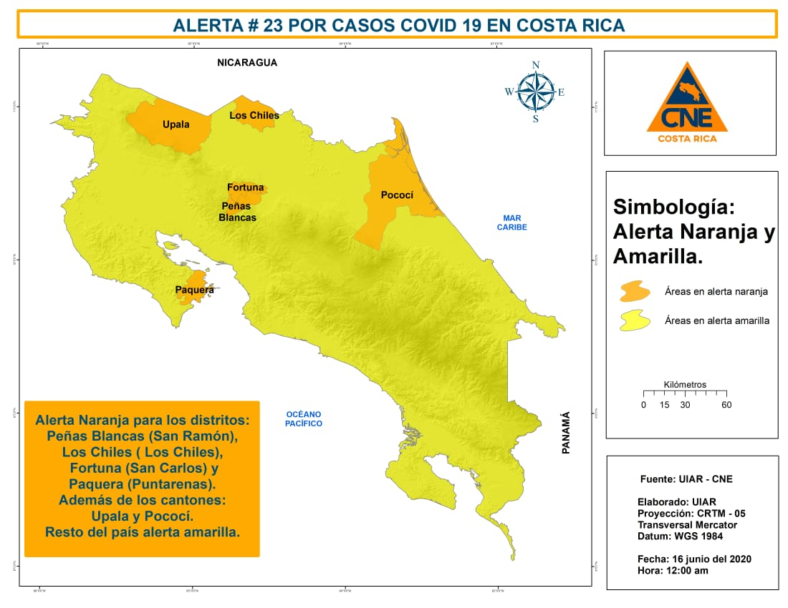
- Alerta Amarilla se disminuye para los distritos de Cañas y Bebedero en el cantón de Cañas, y Las Juntas en el cantón de Abangares.
- Alerta Naranja en Peñas Blancas, Los Chiles, La Fortuna y Paquera en Puntarenas, se prorrogará por una semana más.

San José, 16 de junio del 2020. Tras el análisis de la situación epidemiológica que realizó el Ministerio de Salud de forma regionalizada por el COVID-19, la Comisión Nacional de Prevención de Riesgos y Atención de Emergencias (CNE) disminuyó en ALERTA AMARILLA los distritos de Cañas y Bebedero en el cantón de Cañas, y Las Juntas en el cantón de Abangares.
Además, la CNE mantiene el estado de ALERTA NARANJA por COVID-19 en los Cantones de Pococí y Upala, así como en los distritos de Peñas Blancas en San Ramón, Los Chiles en Los Chiles, La Fortuna en San Carlos y Paquera en Puntarenas. Esta Alerta se prorrogará hasta el 24 de junio
El presidente de la CNE, Alexander Solís Delgado, manifestó en conferencia de prensa que “las acciones preventivas permitieron la contención en la propagación del virus, esto permitió modificar las alertas instauradas para las zonas de Cañas y Abangares, sin embargo, el llamado a estas comunidades, y en general al país, es el mismo, ya que estamos en una pandemia y el riesgo es permanente. Debemos ser sumamente responsables en las medidas de prevención.”
Medidas sanitarias
Con el fin de contener la transmisión y aplanar la curva de contagio por el COVID-19, el Gobierno de la República ha establecido una serie de medidas sanitarias en los distritos declarados en Alerta Naranja.
Estas medidas son:
-Sobre los Establecimientos Comerciales ubicados en los distritos bajo Alerta Naranja:
- Los establecimientos solo podrán funcionar de lunes a viernes de 5:00 am a 5:00 pm.
- Los fines de semana, solo podrán funcionar los supermercados, farmacias, pulperías, abastecedores y servicios de salud sin restricción horaria, así como aquellos establecimientos habilitados de manera excepcional por el Ministerio de Salud.
-Sobre la Restricción Vehicular Sanitaria:
- Los Cantones y Distritos bajo condición de ALERTA NARANJA deberán sujetarse a la restricción vehicular diferenciada, Asimismo, en dichos distritos los fines de semana solo podrá circularse por placas pares e impares para trasladarse a supermercados, farmacias, pulperías, abastecedores y servicios de salud. Queda habilitado el tránsito por las rutas 1 (Autopista General Cañas), 142 (Cañas - Tilarán – La Fortuna) y 6 (Cañas – Upala), sujeto a la restricción vehicular aplicable al resto de país.
- El resto de los distritos y cantones incluidos en esta alerta, no mencionados en el párrafo anterior, estarán sujetos a restricciones sanitarias emitidas por el Ministerio de Salud según las disposiciones emitidas oportunamente por este ente.
- Podrán transitar las personas contempladas en la lista de excepciones que ya han sido expuestas con anterioridad.
Asimismo, las CNE y el Ministerio de Salud recomienda a la población en general, reforzar las medidas de prevención en cuanto al lavado de manos, protocolo de estornudo y tos, no tocarse la cara si no se han lavado las manos, no saludarse con contacto físico y evitar asistir a eventos y actividades de concentración masiva cuando se tenga síntomas respiratorios, en especial si se tienen factores de riesgo a la salud.
Además, es importante mantener la protección de las poblaciones más vulnerable como son las personas que presentan afectaciones en su salud como diabéticos, cardiópatas, hipertensos, personas mayores o con padecimientos pulmonares, así como aquellos pacientes con cáncer o con enfermedades que comprometen su sistema inmune, quienes enfrentan con mayor severidad el virus.

